附件一
景德镇学院图书馆密集架采购需求
一、货物清单
序号 | 货物名称 | 规格（mm） | 单位 | 数量
1 | 7层双面双柱手动密集架 | W5400*D550*H2700  6组4列 | 立方米 | 32.1
2 | 8层双面双柱手动密集架 | W5400*D550*H2700  6组4列 | 立方米 | 32.1
3 | 9层双面双柱手动密集架 | W5400*D550*H2700  6组8列 | 立方米 | 64.1
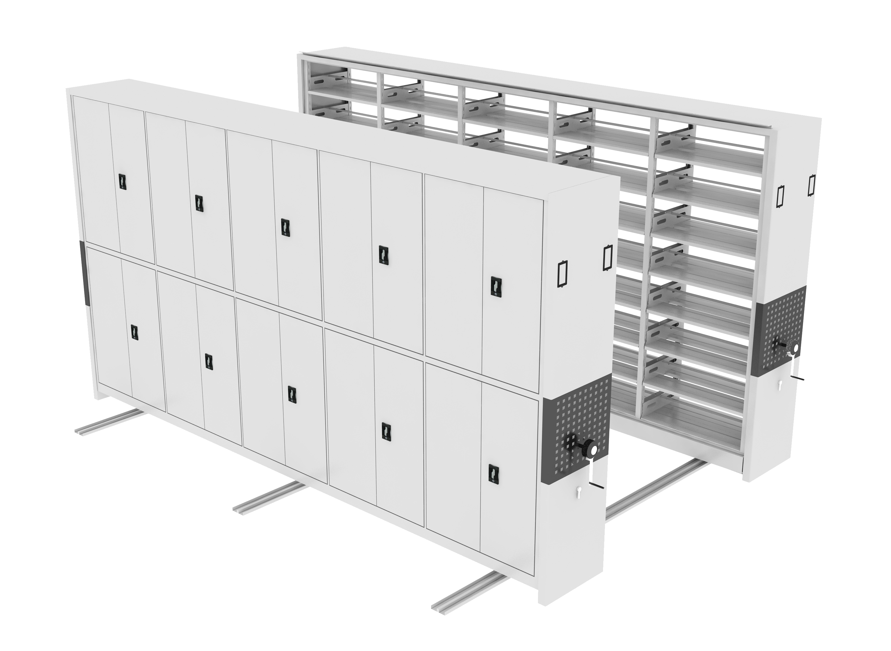
手动密集架图片（图片仅供参考）
二、 档案库房密集架布局图
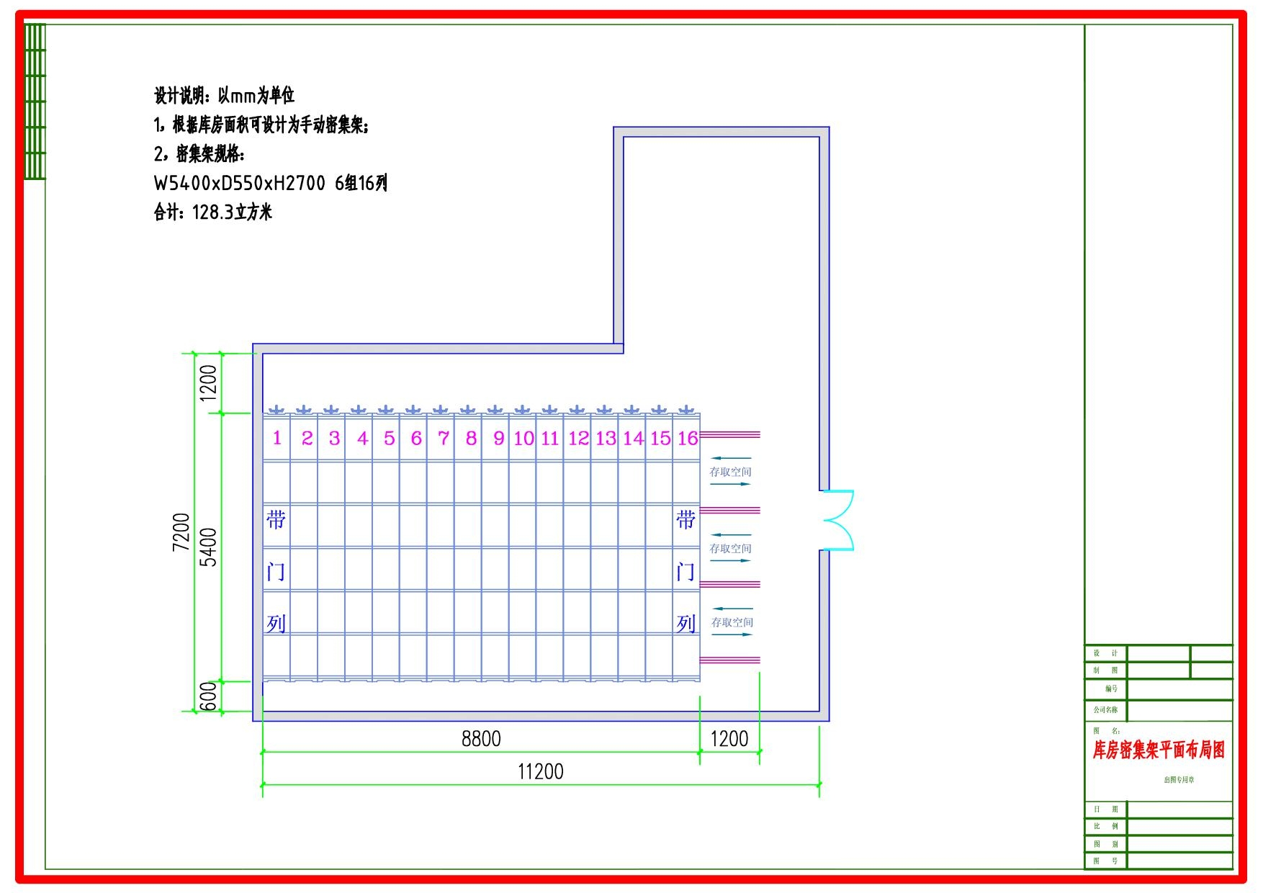
三、手动档案密集架技术要求
总体要求需符合《手动密集书架技术条件》（GB/T13667.3—2013）的标准。
手动密集架钢制部分技术要求：
1、轨道：轨道板≥3.0mm,轨道方钢等于或优于25×25mm;优质热轧钢板；
2、底盘：（1）底盘为分段组合，用材厚度为≥3.5mm优质冷轧钢板，U型槽结构一次成型，高度120mm，上下双翻边加强，上翻边50mm。轴承支架用材厚度为≥3.5mm优质冷轧钢板，U型槽结构一次成型，高度45mm，左右双翻边加强，驼面60mm，与底梁焊接成整体，承重能力强；（2）底盘可分段拆装，具有良好的对接互换性，并在前后位置底部设有燕尾型防倾倒装置，防止架体倾倒。高强度底盘使架体长期荷重存放资料不变形，底架装配后的直线平行度不大于 0.5mm/m，全长不大于 2mm。
3、架体主材要求：
（1）立柱：采用≥1.5mm优质冷轧钢板；立柱成型尺寸≥50x39mm，整体一体成型工艺。立柱正面及两侧各压一根筋，圆筋尺寸为≥5x3mm，侧面圆筋左右各设有一排挂钩孔，立柱正面两端压圆弧角，圆弧半径等于或优于10mm，允许尺寸公差±1mm。压多筋式大圆弧立柱设计更人性，外形美观，结构新颖，承重能力强，钢性足。立柱均匀冲孔，层数和间距可按需要调整。
（2）搁板：采用≥1.2mm优质冷轧钢板；采用六折弯一体成形防脱落多筋式搁板，外形美观，结构新颖，刚性足，承重能力强，每层承重80kg以上。搁板正面压制两组圆筋，在搁板正面有筋槽，搁板折边上不能有任何压筋槽，压筋工艺不能导致搁板变形，从而使搁板即美观又能增加搁板承重强度，而且不影响搁板结构性能。满负载24小时后挠曲度≤2mm，卸载后自动恢复。按实际需求设计。
（3）挂板：采用用≥1.2mm优质冷轧钢板；采用模具一体冲压成型，两端四排八挂钩结构设计，中间腰形拉伸翻边模成形两个台阶加强孔，孔上下位置设有四根圆筋，挂板上下端直角折弯，并冲有凸槽，使搁板嵌置于弯边凸肩上，组装后平整、牢固。承重性好，外观新颖，可防止搁板前后窜动，通用性互换性好。挂板与立柱之间连接方式采用八挂钩扣接，八挂钩挂板相对于传统挂板，强度高，承重性能更优越，挂板与立柱对接处更牢固。冲压成型。
（4）门面: 门框≥1.2mm, 门板≥1.2mm；优质冷轧钢板；门面平整，款式新颖，表面静电喷塑，门板成型厚度≥23mm。
（5）侧板：采用≥1.2mm优质冷轧钢板，侧板分为上中下三节，中节正面压塔包。塔包间中心距为50mm，允许尺寸公差±1mm。侧板款式新颖、美观大方、结构独特、强度高，正面按压不变形。
（6）挡棒：采用≥1.2mm优质冷轧钢板一体成型而成，四折弯，挡板三面各压一条筋，外形美观，强度高。
（7）防震装置：磁性密封条；每列接触面均有缓冲及密封装置，使架体具有良好的防震、防尘、防鼠、防光、防潮、防火功能。
（8）防倾倒装置：采用≥3.5mm优质热轧板。
（9）防尘板、防鼠板:采用≥1.0mm优质冷轧钢板
（10）传导机构：①轴承P204， E级 双排珠心；②实心轴φ20，45#钢；③连接钢管φ25×2.5，无缝钢管；④铁滚轮HT20-40；⑤链轮ZG45, 滚齿精制；⑥摩托车链条FR420, φ8.5节距12.7；传动机构配合精度高，定位可靠，传动轻便灵活，摇力轻，动行平稳，性能达到或超过国家标准。
(11） 摇盘ZG45, 塑钢；造型美观大方，手感舒适，把手为折叠式，避免通道障碍，摇动任意一列均不会带动其它把手转动。
(12）摇手体总成：滚轮轴承，双向超越离合器结构；造型美观大方，手感舒适，把手为折叠式，能避免通道障碍，摇动任意一列均不会带动其它把手转动。
(13）制动装置：边列锁定装置；中间列制动装置；每列均装有制动装置，操作方便，制动可靠使用存取安全。
（14）表面处理：高压静电喷塑，热固性粉末。采用国际最新流行色优质环保型高附着力的金属表面塑粉静电自动喷粉，表面涂层高温固化而成，提高其防锈蚀和抗菌性能。
4、其他性能要求：
(1)密集架可沿导轨自如移动开合，便于查询、管理。
(2)产品结构合理，多跨距多层距，且跨距、层距任意调整、任意组合、强度、牢固度稳定可靠；具有限位装置、防倾倒装置、防鼠装置、防尘装置等。
(3)密集架采用优质冷轧钢板精工制造，除轨道、底座喷塑处理外，密集架其它所有部件必须经热水除油、预脱脂、水洗、主脱脂、主脱脂、水洗、水洗、硅烷、纯水洗、硅烷、水洗、纯水洗、烘干、喷塑等十四道工序前处理，采用国际最新流行色亚光静电自动喷粉，高温固化而成，提高其防锈蚀性能。架体外观设计要求精美，线条流畅，库房整洁美观，操作轻便灵活，运行平稳；具有良好的防盗、防光、防高温、防火、防潮、防尘、防鼠、防虫功能。
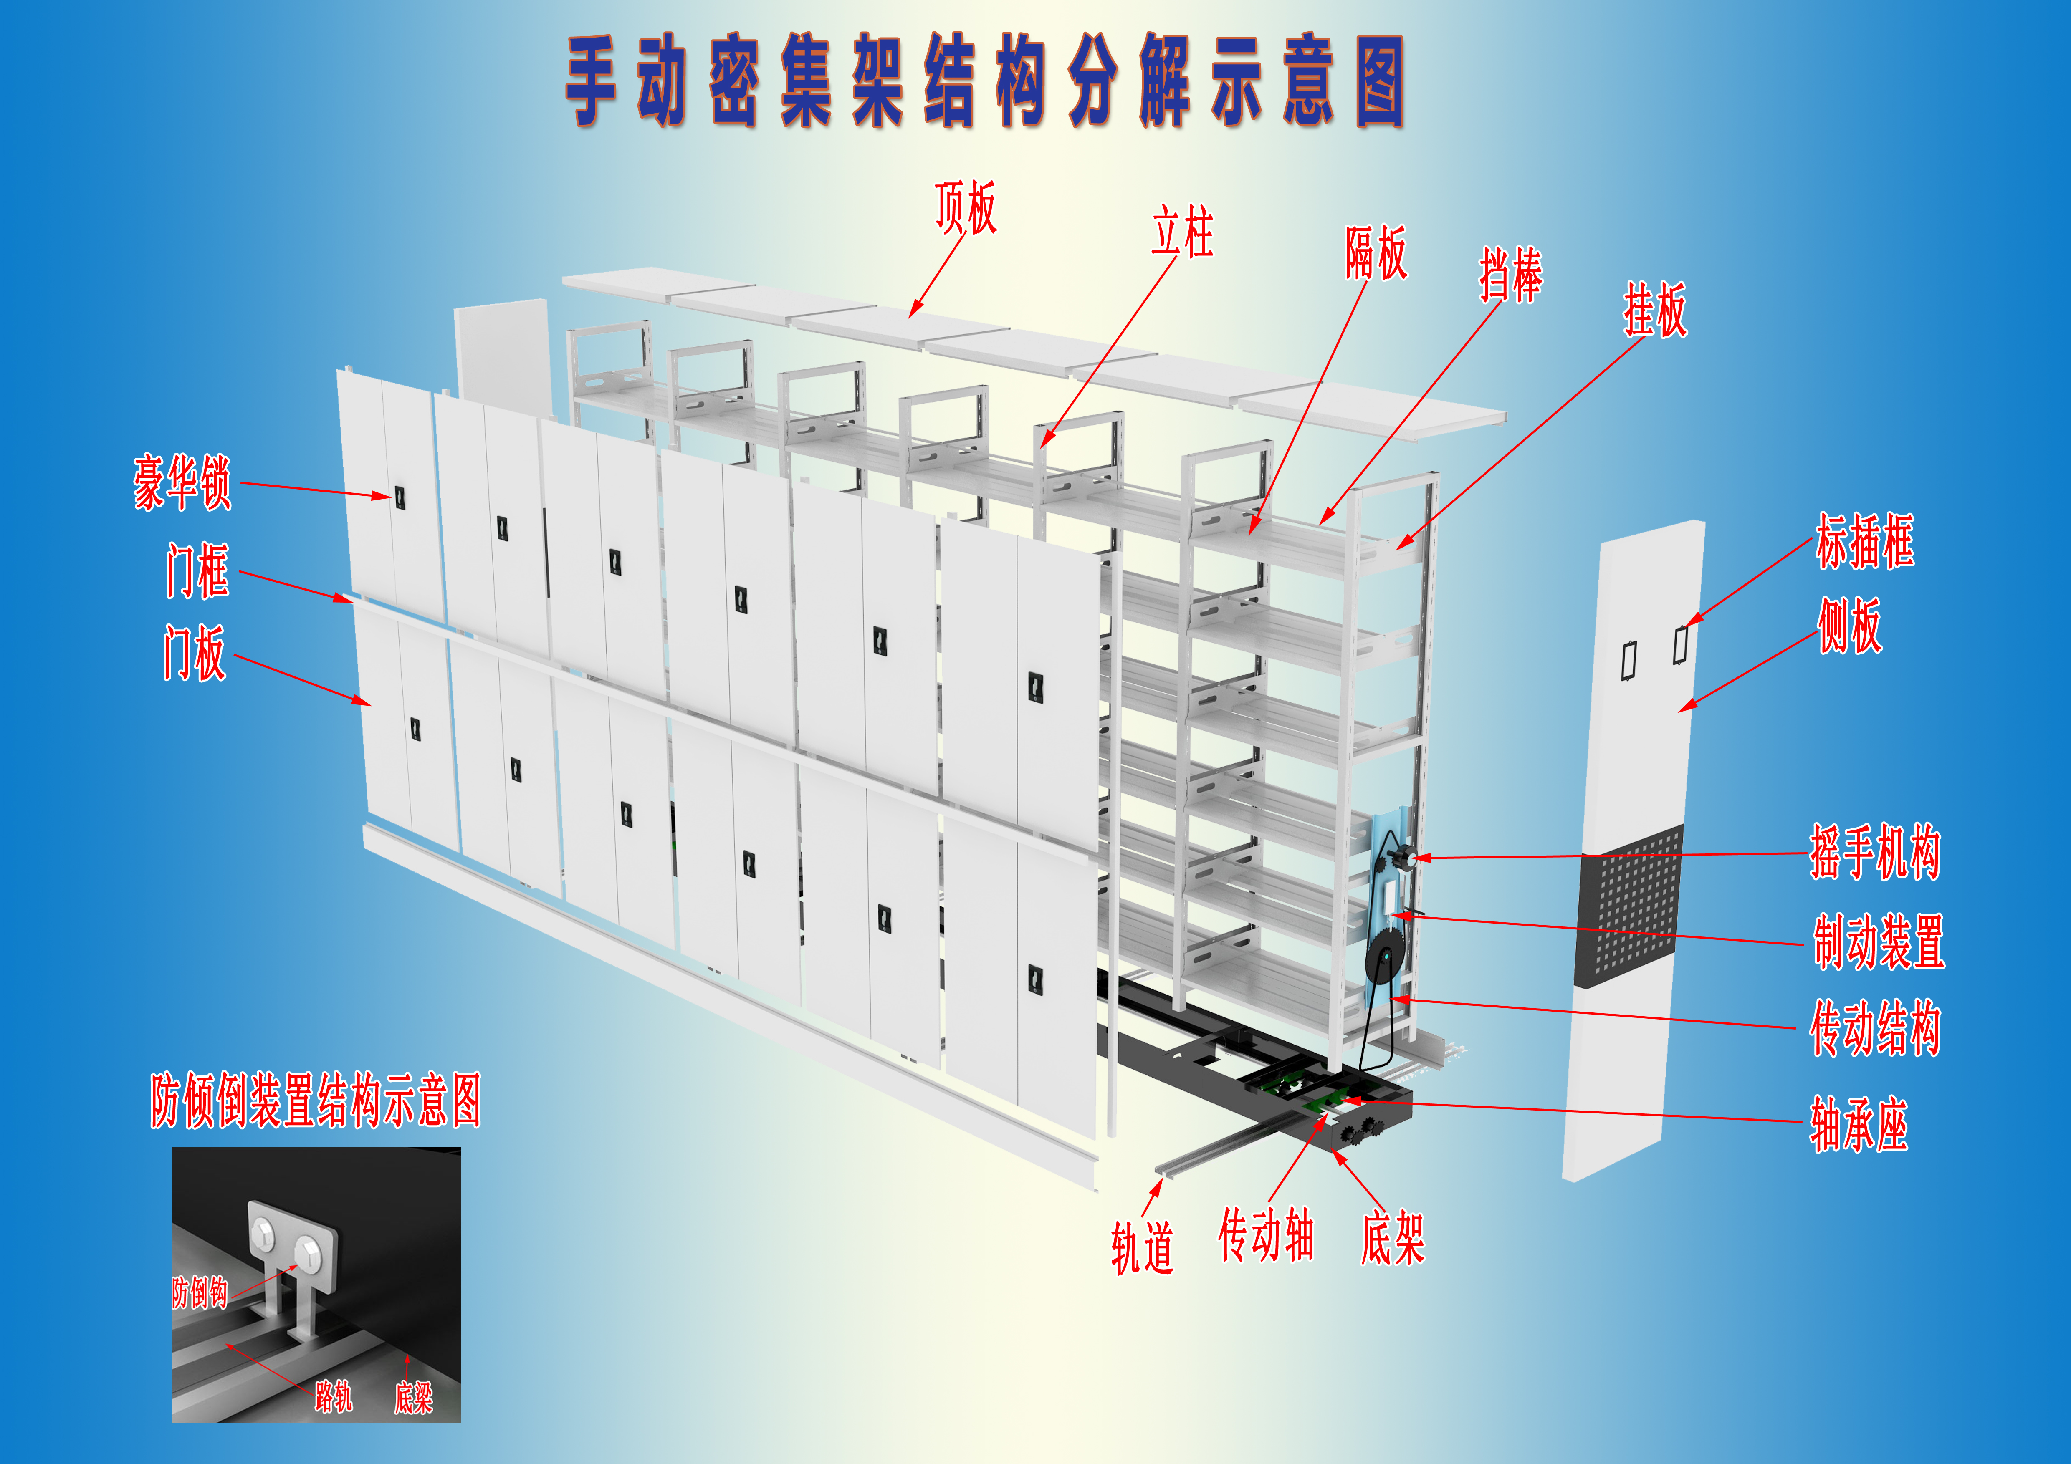
手动密集架结构分解示意图（图片仅供参考）

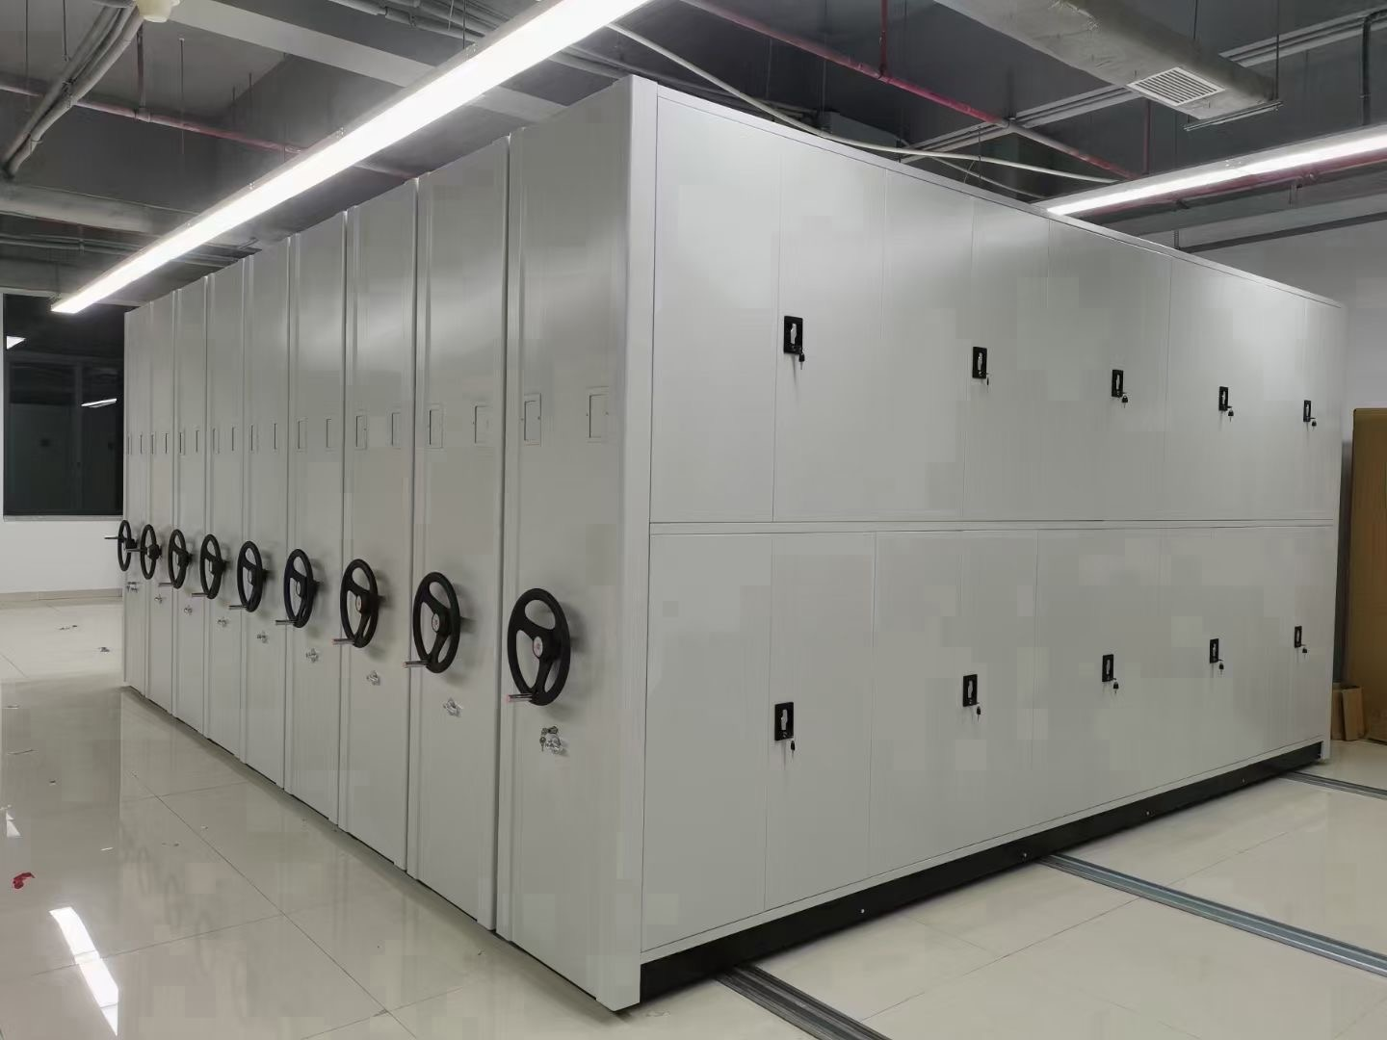
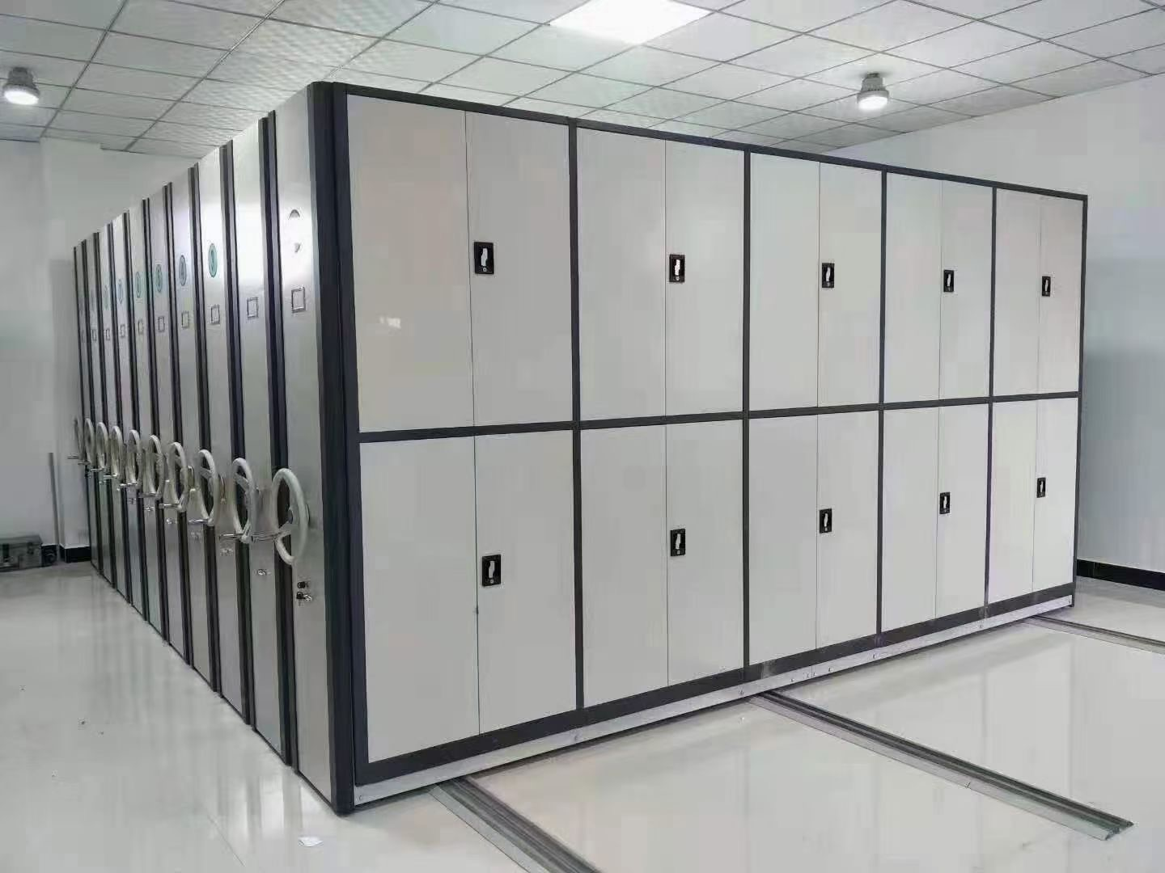
手动密集架实拍照片（图片仅供参考）
四、商务要求
1、卖方对货物提供4年保质期。在质保期内，如货物非因买方的人为原因而出现的质量问题由卖方负责①在接到通知24小时内，卖方应用备件替代问题件，保证设备继续正常运行；②对问题件进行包修、包换或包退，并承担修理、调换或退货的实际费用。
2、中标后不能转包和分包。
3、免费安装一台除湿机（本馆已购买）。
五、交货期限
中标后20个自然日内完成配送及安装。
六、付款方式
验收合格后，2024年9月份一次性付清。

